# 第一回テニスの物理学　コートでのバウンド

今回から，「**テニスと物理学**」というテーマで記事を書いてみたいと思います．  
  
とりあえずの目標としては，なるべく簡単に（難しいことは考えず適当にごまかして），コート上でのバウンドも含めたボール軌道のシミュレーションが行えるようにすることです．  
  
第一回目はコート上でのボールバウンドについてです．高校物理で習う「力積」を用いて考えてみましょう．以降，コートとボールは，ともに変形しない物体であると仮定します．（もちろん，バウンドした瞬間にボールはコートに押し付けられて潰れるので，この仮定は正確ではありません．）

## 力積による運動量変化

地面に対して垂直な方向をy軸(上向きが正)，水平な方向をx軸とします．よくやるように，ボールの運動をx,y方向それぞれに分けて考えます． m をボールの質量，vx をx軸方向へのボールの速度，vy をy軸方向へのボールの速度とします．  
x軸方向に対しては，コートからの摩擦力 F がボールの進行方向とは逆に働きますので，運動方程式は  
  
http://chart.apis.google.com/chart?cht=tx&chl=%20F%20=%20-%20m%20\frac%7b\mathrm%7bd%7dv_x%7d%7b\mathrm%7bd%7dt%7d%20\;\;\;\;\;\;\;\;\;\;%20\cdots%20\;\;\;\;\;\;\;\;\;\;(1)  
  
となります．  
y軸方向は，垂直抗力 N を考えて，  
  
http://chart.apis.google.com/chart?cht=tx&chl=%20N%20=%20m%20\frac%7b\mathrm%7bd%7dv_y%7d%7b\mathrm%7bd%7dt%7d%20\;\;\;\;\;\;\;\;\;\;%20\cdots%20\;\;\;\;\;\;\;\;\;\;(2)  
  
となります．  
さらにボールの回転に関して，  
  
http://chart.apis.google.com/chart?cht=tx&chl=%20FR%20=%20%20I%20\frac%7b\mathrm%7bd%7d\omega%7d%7b\mathrm%7bd%7dt%7d%20\;\;\;\;\;\;\;\;\;\;%20\cdots%20\;\;\;\;\;\;\;\;\;\;(3)  
  
となります．ここで，R はボールの半径，I はボールの慣性モーメントであり，http://chart.apis.google.com/chart?cht=tx&chl=%20I=%20\alpha%20m%20R%5e2と表したときの定数αはテニスボールの場合0.55程度です．ωは角速度です．  
  
さて，上記の式(1)(2)(3)を時間で積分したものが運動量変化を与えます．バウンドは時刻t1からt2にかけて起こるものとし，バウンド前の状態をhttp://chart.apis.google.com/chart?cht=tx&chl=%20v_%7b1x%7d,%20\,%20v_%7b1y%7d,%20\,%20\omega_1で表し，バウンド後の状態をhttp://chart.apis.google.com/chart?cht=tx&chl=%20v_%7b2x%7d,%20\,%20v_%7b2y%7d,%20\,%20\omega_2とします．  
  
[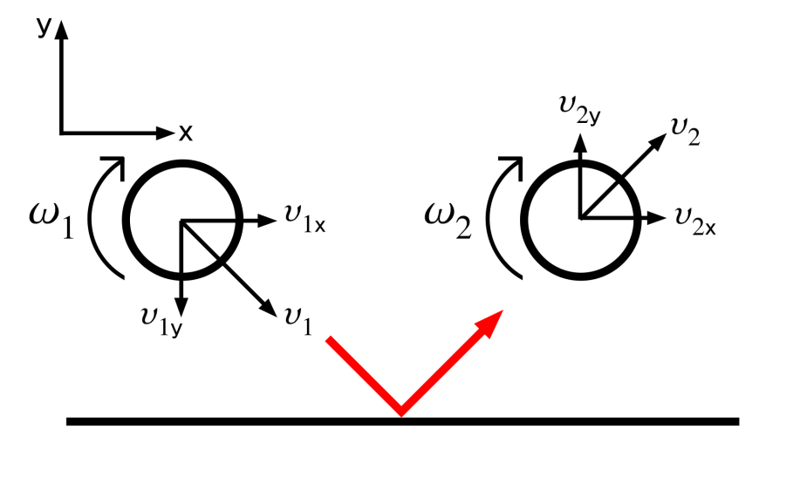](https://blog-imgs-59-origin.fc2.com/k/o/f/kofzipangu/bound.png)  
  
  
すると，式(1)(2)(3)はそれぞれ  
  
http://chart.apis.google.com/chart?cht=tx&chl=%20\int_%7bt_1%7d%5e%7bt2%7d%20F%20\,%20\mathrm%7bd%7dt%20=%20-%20m(v_%7b2x%7d-v_%7b1x%7d)%20\;\;\;\;\;\;\;\;\;\;%20\cdots%20\;\;\;\;\;\;\;\;\;\;(4)  
  
http://chart.apis.google.com/chart?cht=tx&chl=%20\int_%7bt_1%7d%5e%7bt2%7d%20N%20\,%20\mathrm%7bd%7dt%20=%20%20m(v_%7b2y%7d-v_%7b1y%7d)%20\;\;\;\;\;\;\;\;\;\;%20\cdots%20\;\;\;\;\;\;\;\;\;\;(5)  
  
http://chart.apis.google.com/chart?cht=tx&chl=%20R%20\int_%7bt_1%7d%5e%7bt2%7d%20F%20\,%20\mathrm%7bd%7dt%20=%20%20I(\omega_2%7d-%20\omega_%7b1%7d)%20\;\;\;\;\;\;\;\;\;\;%20\cdots%20\;\;\;\;\;\;\;\;\;\;(6)  
  
となります．  
ここでさらに，仮定を追加しましょう．ごく短い時間http://chart.apis.google.com/chart?cht=tx&chl=\tau%20=%20t_2-t_1のあいだ，ある一定の力http://chart.apis.google.com/chart?cht=tx&chl=%20F_%7b\mathrm%7bave%7d%7d,%20\,\,%20N_%7b\mathrm%7bave%7d%7dが作用したと考えると，式(4)(5)(6)は  
  
http://chart.apis.google.com/chart?cht=tx&chl=%20F_%7b\mathrm%7bave%7d%7d%20\tau%20=%20-%20m(v_%7b2x%7d-v_%7b1x%7d)%20\;\;\;\;\;\;\;\;\;\;%20\cdots%20\;\;\;\;\;\;\;\;\;\;(7)  
  
http://chart.apis.google.com/chart?cht=tx&chl=%20N_%7b\mathrm%7bave%7d%7d%20\tau%20=%20%20m(v_%7b2y%7d-v_%7b1y%7d)%20\;\;\;\;\;\;\;\;\;\;%20\cdots%20\;\;\;\;\;\;\;\;\;\;(8)  
  
http://chart.apis.google.com/chart?cht=tx&chl=%20F_%7b\mathrm%7bave%7d%7d%20R%20\tau%20=%20I(\omega_2%20-%20\omega_1)%20\;\;\;\;\;\;\;\;\;\;%20\cdots%20\;\;\;\;\;\;\;\;\;\;(9)  
  
となります．これらが考えの基礎となる力積による運動量変化を表す方程式です．  
  
ここから，(1)y軸方向に関する変化と，(2)x軸＋スピンに関する変化とで分けて考えてみましょう．

## (1)y軸方向に関する変化

y軸方向に関係するのは式(8)です．わざわざ式を導いておいて何ですが，もっとシンプルに考えましょう．  
コートの反発係数 e を用いれば  
  
http://chart.apis.google.com/chart?cht=tx&chl=v_%7b2y%7d=%20-e%20v_%7b1y%7d%20\;\;\;\;\;\;\;\;\;\;%20\cdots%20\;\;\;\;\;\;\;\;\;\;(10)  
  
となります．以上(笑)　負符号は運動する方向が逆転(落下していたボールが地面で跳ねて上昇へと転ずる)することを示し，係数 e はバウンド前後での速さの比率を与えます．

## (2)x軸＋スピンに関する変化

# x軸方向に関係するのは式(7)，スピンに関係するのは式(9)です． ここで，バウンドの定性的な考察から得られる，x軸方向の運動とスピンを関係させる式を導入しましょう． ボールは地面と接しているごくわずかな時間で，滑り状態から転がり状態へと移行します．(ただし，スマッシュやサーブのように上から強く叩きつけるような軌道の場合，転がり状態へ移行する前に地面を離れることもあります．) 転がり状態に移行してからはエネルギーの散逸はないものと考えます．転がり状態では，ボールの重心が移動する速度と，回転によるボール底部の速度が釣り合っているはずなので， http://chart.apis.google.com/chart?cht=tx&chl=v_%7b2x%7d=R%20\omega_2%20\;\;\;\;\;\;\;\;\;\;%20\cdots%20\;\;\;\;\;\;\;\;\;\;(11) であるはずです． [tennis_bound2.png](https://blog-imgs-59-origin.fc2.com/k/o/f/kofzipangu/bound2.png) 式(7),(9)をそれぞれv2x, ω2について解き, http://chart.apis.google.com/chart?cht=tx&chl=%20v_%7b2x%7d%20=%20v_%7b1x%7d%20-%20\frac%7bF_%7b\mathrm%7bave%7d%7d%20%7d%7bm%7d\tau%20\;\;\;\;\;\;\;\;\;\;%20\cdots%20\;\;\;\;\;\;\;\;\;\;(12) http://chart.apis.google.com/chart?cht=tx&chl=%20\omega_2%20=%20\omega_1%20%2B%20\frac%7bF_%7b\mathrm%7bave%7d%7d%20R%7d%7bI%7d%20\tau%20\;\;\;\;\;\;\;\;\;\;%20\cdots%20\;\;\;\;\;\;\;\;\;\;(13) 式(11)へと代入すると， となるので，この式をτについて解くことで を得ます．（http://chart.apis.google.com/chart?cht=tx&chl=%20I=%20\alpha%20m%20R%5e2を用いました．）最後にこのτを式(12)(13)へと代入することで http://chart.apis.google.com/chart?cht=tx&chl=v_%7b2x%7d%20=%20v_%7b1x%7d%20-%20\frac%7bv_%7b1x%7d%20-%20R%20\omega_1%7d%7b(1%20%2B%20\frac%7b1%7d%7b\alpha%7d%20)%7d\;\;\;\;\;\;\;\;\;\;%20\cdots%20\;\;\;\;\;\;\;\;\;\;(16) http://chart.apis.google.com/chart?cht=tx&chl=%20\omega_2%20=%20\omega_1%20%2B%20\frac%7bv_%7b1x%7d%20-%20R%20\omega_1%7d%7bR(1%2B%20\alpha)%7d%20\;\;\;\;\;\;\;\;\;\;%20\cdots%20\;\;\;\;\;\;\;\;\;\;(17) が得られます． 以上，式(16)(10)(17)によって，バウンド後のボールの状態http://chart.apis.google.com/chart?cht=tx&chl=%20v_%7b2x%7d,%20\,%20v_%7b2y%7d,%20\,%20\omega_2が大雑把に記述できるようになりました． 例えば， http://chart.apis.google.com/chart?cht=tx&chl=%20v_%7b1x%7d%20-%20R%20\omega_1%20%3E%200，つまりボールの重心速度に対してスピン量が少ない場合，バウンド後のボール速度は減少し，スピン量は増える． 逆に，http://chart.apis.google.com/chart?cht=tx&chl=%20v_%7b1x%7d%20-%20R%20\omega_1%20%3C%200，つまりボールの重心速度に対してスピン量が過剰な場合，バウンド後にはボール速度が増し，スピン量は減少する． といった具合に，直感的な結果に合致しているような気がします． まあ，コートの特性を記述する重要な量である摩擦係数が式の中に入ってこないというのは問題ある気がしますが・・・． 次は空中でボールの描く軌道について考えてみたいと思います．

# 第二回テニスの物理学　ボールに対する空気抵抗

今回からは空気中でのボールの描く軌道について考えてみたいと思います．  
  
ボールに働く力は3つあり，  
  
1. 誰もが知っている**「重力」**．地球の中心に向かって，ものをひきつける力です．  
  
2. いわゆる空気抵抗．**抗力 (drag force)**と呼ぶことにします．ボールの進行方向と真逆の方向に向かって働きます．  
  
3. **揚力 (lift force)**．物体の進行方向とは直交する方向に向かって働きます．（「揚力」というと，いかにも物を持ち上げる方向に働きそうですが，働く方向は上とはかぎりません．） **マグナス力 (Magnus force)**と呼ばれることもあります．トップスピンをかけるとボールが急激に沈んだり，スライスサーブが横に曲がったりするのは，この力が関係しています．  
  
[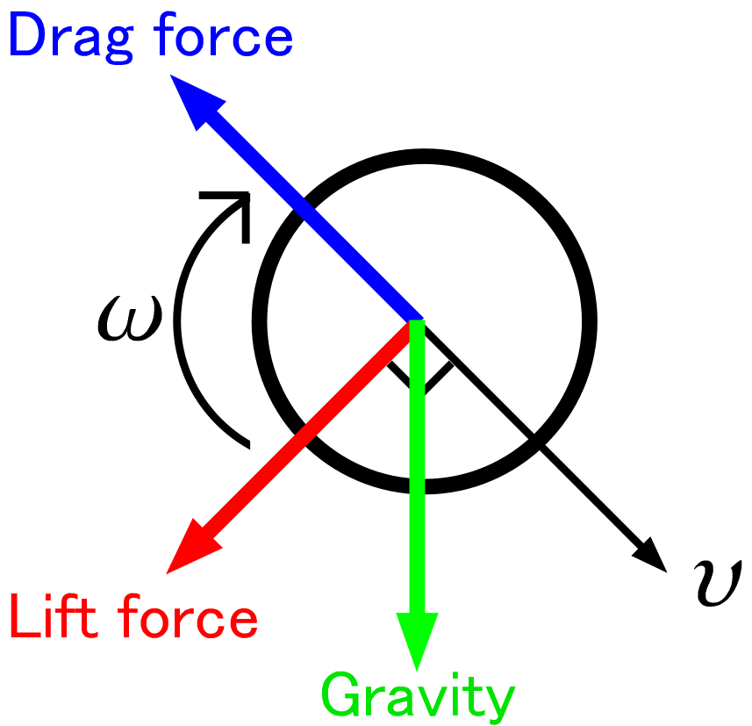](https://blog-imgs-59-origin.fc2.com/k/o/f/kofzipangu/force_in_the_air.png)  
例えば上の図は，トップスピンのかかった，斜め下に向かって進むボールに対して働く力を示しています．  
  
これらによる影響を3回に分けて記述していきたいと思います．  
今回は**「抗力」**に関してです．

ボールに対する空気抵抗の影響

普段意識することはあまりないかもしれませんが，空気というのは意外と重いです (密度ρ=1.21 kg/m3ぐらい)．  
例えば，コートの端から端までボールが直線的に飛んだとして，ボールが掻き分けなければならない空気の重さは，  
  
http://chart.apis.google.com/chart?cht=tx&chl=%20\pi%20R%5e2%20\times%20l\times%20\rho%20=%200.098\;\;\;\;\;\;\;\;\;\;%20%5b\mathrm%7bkg%7d%5d  
  
となります．ここで， R はボールの半径(0.033 m)， l はコートの長さ(23.774 m)です．テニスボールは0.057 kg程度ですから，これはテニスボールよりも重いことになります．ボールは自分より重い量の空気を掻き分けて進まなければならないわけですから，コートの端にたどりつく頃にはかなり減速してしまっています．  
  
ではこのとき具体的にどんな形の力が働いているかというと，  
  
http://chart.apis.google.com/chart?cht=tx&chl=%20F_%7b\mathrm%7bd%7d%7d%20=%20\frac%7b1%7d%7b2%7d%20\,%20C_%7b\mathrm%7bd%7d%7d%20A%20\rho%20v%5e2%20\;\;\;\;\;\;\;\;\;\;%20\cdots%20\;\;\;\;\;\;\;\;\;\;(1)  
  
です（笑）　（この式の形は次元解析から導かれます→[Drag equation](http://en.wikipedia.org/wiki/Drag_equation)）　ここで，A (= πR2)はボールの断面積, v はボールと空気の相対速度です．Cdは抗力係数(drag coefficient)と呼ばれる無次元量で，空気の性質やテニスボールの表面形状なんかによる影響をコミコミにした，都合のよいフィッティングパラメータ(実験結果と合うように適当に変えることのできる量)とでも思ってください．[A. Stepanekによる研究](http://ajp.aapt.org/resource/1/ajpias/v56/i2/p138_s1" \o "A. Stepanekによる研究" \t "_blank)では，  
  
  
  
とすると実験結果とよく合うそうです．ここで，vspin (= R ω) は角速度ωのスピンによるボールの周速(peripheral speed)です．  
  
  
さて，式(1)に含まれるパラメータのなかで，我々がどうこうできるのは，ボールのスピードに関係するパラメータ v のみです．ただし v は空気に対するボールの相対速度なので，風の影響を受けることになります．式(1)から，抗力はv の2乗に比例することがわかります．つまり，ボールの速度が遅い場合は抗力も弱く，ボールの速度が速い場合は抗力も強くなります．つまり，速いボールほど，より急激な減速を受けることになるわけです．  
  
これってどのくらいの力なのでしょうか？  
  
例えば，200 km/h (～ 55.5 m/s)のボールに働く力は，スピンと風の影響を無視して考えると，  
  
  
  
となります．ボールに働く重力は F = mg から，0.56 [N]程度ですから，重力の6倍ほど強い力が働くことになります．結構なもんですよね．  
  
逆に，40 km/h (～ 11.1 m/s)のボールに対しては，0.13 [N]程度（重力の1/4倍程度）となります．  
  
じゃあ200km/h で放たれたサーブはレシーブするころには何km/h になっていて，レシーバーに到達するのに何秒ぐらいかかるわけ？　という疑問が湧くのですが，それは微分方程式を解かないと分からないで，次々回の課題ということにしましょう（笑）．  
  
次回はスピンに関する力　**「揚力」**（もしくは**「マグナス力」**）について記述する予定です．

# **第三回スピンがボール起動に与える影響**

前回から，空気中でのボール軌道について考えています．  
今回のテーマは**「揚力」(lift force)**ないし**「マグナス力」(Magnus force)**です．なお，この記事で用いられているノーテーション（数式中の文字が意味するもの）に関しては，[前回の記事](http://kofzipangu.blog37.fc2.com/blog-entry-110.html)を参照して頂ければと思います．  
  
  
[](https://blog-imgs-59-origin.fc2.com/k/o/f/kofzipangu/force_in_the_air.png)  
  
図は前回の使いまわしですが，これはトップスピンのかかった，斜め下に向かって進むボールを表しています．赤矢印が今回のテーマです．  
  
トップスピンはボールを沈みこませる働きがある，というのはよく知られています．それに加えて，例えば図のように斜め下方向に向かうボールに対しては，水平方向の速度を減速させる方向の成分をもつようになるのに注意してください．  
水平方向の減速と，垂直方向への加速が同時に起こるからこそ，ナダルのエッグボールのような軌道が可能となるのです．  
  
さて，この力はどんなものかというと，前回と同様に次元解析(参考：[マグヌス力(wiki)](http://ja.wikipedia.org/wiki/%E3%83%9E%E3%82%B0%E3%83%8C%E3%82%B9%E5%8A%B9%E6%9E%9C))から，  
  
http://chart.apis.google.com/chart?cht=tx&chl=%20F_%7b\mathrm%7bl%7d%7d%20=%20\frac%7b1%7d%7b2%7d%20\,%20C_%7b\mathrm%7bl%7d%7d%20A%20\rho%20v%5e2%20\;\;\;\;\;\;\;\;\;\;%20\cdots%20\;\;\;\;\;\;\;\;\;\;(1)  
  
と表せます．添え字が変わっただけです（笑）　ただし，働く方向は違います．  
C lは例によって実験結果とあわせるためのパラメータであり，揚力係数(lift coefficient)と呼ばれます．テニスボールの場合は[A. Stepanek氏による研究](http://ajp.aapt.org/resource/1/ajpias/v56/i2/p138_s1)から，  
  
http://chart.apis.google.com/chart?cht=tx&chl=%20C_%7b\mathrm%7bl%7d%7d%20=%20\frac%7b1%7d%7b2.02%20%2B%200.981\frac%7bv%7d%7bv_%7b\mathrm%7bspin%7d%7d%7d%7d%20\;\;\;\;\;\;\;\;\;\;%20\cdots%20\;\;\;\;\;\;\;\;\;\;(2)  
  
だそうです．スピンがないとき(vspin=0)は分母が発散してC l=0となり，揚力は働きません．  
  
どのぐらいの大きさなのか，具体的に数字で考えて見ましょう．  
たしかナダルのトップスピンの平均回転数が3200 r.p.m.ぐらいとどこかで見た覚えがあるので，これを使ってみましょう（笑）ちなみに，r.p.m.はrevolution per minute の略で，1分間に何回転するかを表しています．3200 r.p.m.は毎秒53回転ぐらい，角速度に直すと335 rad/s ぐらいです．テニスボールの半径はおよそ0.033mなので，vspin= 11 m/s ぐらいになります．  
プロ選手のストロークがどのくらいのスピード（初速）なのか分からないのですが，適当に100km/h (～ 28m/s )ぐらいと仮定することにします．このとき，  
  
http://chart.apis.google.com/chart?cht=tx&chl=%20C_%7b\mathrm%7bl%7d%7d%20=%20\frac%7b1%7d%7b2.02%20%2B%200.981\frac%7b28%7d%7b11%7d%7d%20=%200.22  
  
となります．ちなみに[前回の記事](http://kofzipangu.blog37.fc2.com/blog-entry-110.html)を参照して抗力係数(drag coefficient)を計算するとC d=0.70 ぐらいになるので，ナダルばりのトップスピンがかかっている状況でさえ，抗力（空気抵抗）による影響のほうが大きいことがわかります．  
  
  
今回はこのあたりにして，次回は重力，抗力，揚力の影響を考慮した運動方程式を考えることにしましょう．

# 第四回ボールの軌道を求める運動方程式

テニスの物理学，「空気中でのボールの軌道について考えよう」第3回です．  
  
[前々回](http://kofzipangu.blog37.fc2.com/blog-entry-110.html)，[前回](http://kofzipangu.blog37.fc2.com/blog-entry-111.html)とそれぞれ空気中で運動するテニスボールに働く力について考えました．今回は，これらをまとめて運動方程式を導きたいと思います．  
  
  
[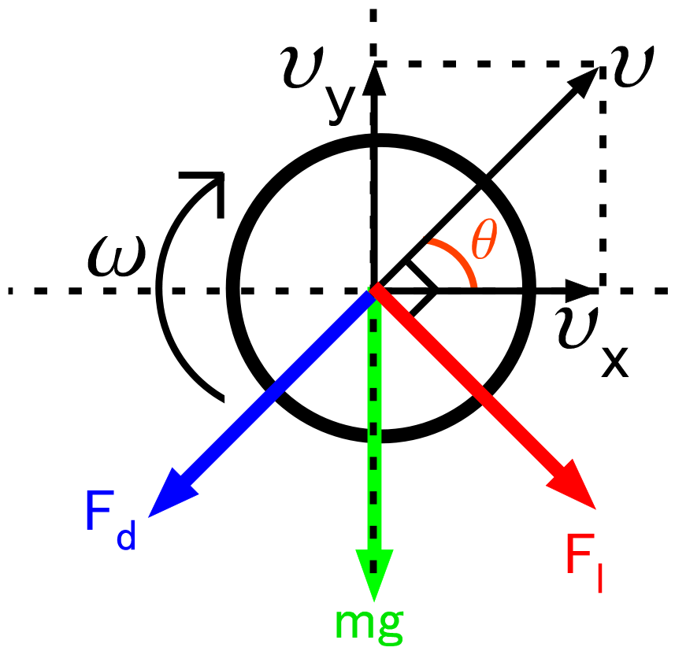](https://blog-imgs-59-origin.fc2.com/k/o/f/kofzipangu/force_equation.png)  
  
  
上図のような状況を考えます．右側をx軸の正，上側をy軸の正方向とします．ボールの質量を m として，重力は mg ．F dは[前々回](http://kofzipangu.blog37.fc2.com/blog-entry-110.html" \o "前々回" \t "_blank)のテーマである「抗力」(drag force)，F lは[前回](http://kofzipangu.blog37.fc2.com/blog-entry-111.html" \o "前回" \t "_blank)のテーマである「揚力」(lift force)を表しています．  
  
図のようにθを  
  
http://chart.apis.google.com/chart?cht=tx&chl=%20\tan%20\theta%20=%20\frac%7bv_y%7d%7bv_x%7d%20\;\;\;\;\;\;\;\;\;\;%20\cdots%20\;\;\;\;\;\;\;\;\;\;(1)  
  
とすると，x軸，y軸に対する運動方程式はそれぞれ  
  
  
  
  
  
となります．さらに  
  
http://chart.apis.google.com/chart?cht=tx&chl=%20\cos%20\theta%20=%20\frac%7bv%7d%7bv_x%7d,%20\;\;\;\sin%20\theta%20=\frac%7bv%7d%7bv_y%7d%20\;\;\;\;\;\;\;\;\;\;%20\cdots%20\;\;\;\;\;\;\;\;\;\;(4)  
  
であることと，  
  
http://chart.apis.google.com/chart?cht=tx&chl=%20F_%7b\mathrm%7bd%7d%7d%20=%20\frac%7b1%7d%7b2%7d%20\,%20C_%7b\mathrm%7bd%7d%7d%20A%20\rho%20v%5e2%20\;\;\;\;\;\;\;\;\;\;%20\cdots%20\;\;\;\;\;\;\;\;\;\;(5)  
  
http://chart.apis.google.com/chart?cht=tx&chl=%20F_%7b\mathrm%7bl%7d%7d%20=%20\frac%7b1%7d%7b2%7d%20\,%20C_%7b\mathrm%7bl%7d%7d%20A%20\rho%20v%5e2%20\;\;\;\;\;\;\;\;\;\;%20\cdots%20\;\;\;\;\;\;\;\;\;\;(6)  
  
と表されることを考えて，運動方程式は  
  
  
  
  
  
となります．ちなみに，抗力係数 C dと，揚力係数 C lはそれぞれ  
  
  
  
http://chart.apis.google.com/chart?cht=tx&chl=%20C_%7b\mathrm%7bl%7d%7d%20=%20\frac%7b1%7d%7b2.02%20%2B%200.981\frac%7bv%7d%7bv_%7b\mathrm%7bspin%7d%7d%7d%7d%20\;\;\;\;\;\;\;\;\;\;%20\cdots%20\;\;\;\;\;\;\;\;\;\;(10)  
  
です．これまで「トップスピン」の場合を考えてきましたが，「バックスピン」の場合は式(7)(8)において，C lの前の符号を反転させてください．  
  
あとは適当な初期条件（初速，出射角，スピン）を与えて，コンピュータ君に連立微分方程式方程式(7)(8)を解いてもらえば，各時刻での v x，v y が求められます．求めた v x，v y をそれぞれ積分することでx , y の時間発展が分かり，それらを x-y プロットすれば，ボールの軌道が描けます．  
  
コート上でのボールのバウンドも考慮に入れる場合は，前々々回の記事[「テニスの物理学　～コートでのバウンド～」](http://kofzipangu.blog37.fc2.com/blog-entry-109.html)を参考に，ボールの座標 y が地面からボールの半径分の高さに達した瞬間のv x，v yを用いて  
  
http://chart.apis.google.com/chart?cht=tx&chl=v_%7b2x%7d%20=%20v_%7b1x%7d%20-%20\frac%7bv_%7b1x%7d%20-%20R%20\omega_1%7d%7b(1%20%2B%20\frac%7b1%7d%7b\alpha%7d%20)%7d\;\;\;\;\;\;\;\;\;\;%20\cdots%20\;\;\;\;\;\;\;\;\;\;(11)  
  
http://chart.apis.google.com/chart?cht=tx&chl=v_%7b2y%7d=%20-e%20v_%7b1y%7d%20\;\;\;\;\;\;\;\;\;\;%20\cdots%20\;\;\;\;\;\;\;\;\;\;(12)  
  
http://chart.apis.google.com/chart?cht=tx&chl=%20\omega_2%20=%20\omega_1%20%2B%20\frac%7bv_%7b1x%7d%20-%20R%20\omega_1%7d%7bR(1%2B%20\alpha)%7d%20\;\;\;\;\;\;\;\;\;\;%20\cdots%20\;\;\;\;\;\;\;\;\;\;(13)  
  
からバウンド後の v x，v y，ωを求め，これらを初期条件として再び微分方程式(7)(8)を解くことによって，バウンド後の軌道が描けます．なお，式(11)(13)は「トップスピン」の場合を想定しており，バックスピンの場合はそれぞれの式のω1の符号を反転させてください．  
  
[](https://blog-imgs-59-origin.fc2.com/k/o/f/kofzipangu/bound.png)  
  
次回はシミュレーションの結果を適当に掲載したいと考えています．

# 第五回　ボール起動のシミュレーション

前3回にわたって，空気中でのボールの運動方程式を導いてきました．  
  
今回は，その結果を用いて実際にシミュレーションを行った結果を紹介したいと思います．

サーブの軌道

とりあえずサーブのシミュレーションをしてみました．  
  
身長175 cm の人がその1.5倍の高さでボールを打った(=2.625 m)と仮定しました．センターから相手コートのセンターめがけて打っています．  
フラットサーブは初速150 km/h，スピンはなし，地面と平行な直線に対して-4.6度の角度で打ち出しています．  
スピンサーブは初速80km/h，2000rpm，出射角は10度です．  
[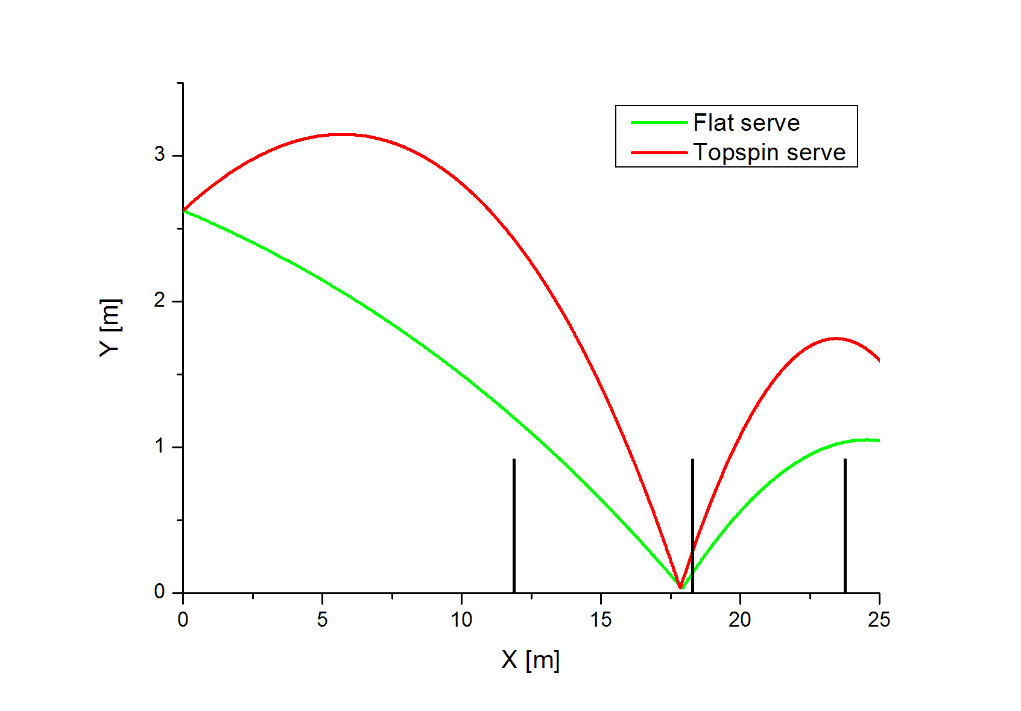](https://blog-imgs-59-origin.fc2.com/k/o/f/kofzipangu/servetrajectory.png)  
上図において，緑線がフラットサーブの軌道，赤線がスピンサーブの軌道を表しています．縦に入った黒線はそれぞれ左から，ネット，サービスライン，ベースラインを示しています（高さはネットの高さ3 feetに揃っています）．  
  
各速度成分の時間変化も分かり，例えばフラットサーブの場合は次のようになります↓  
[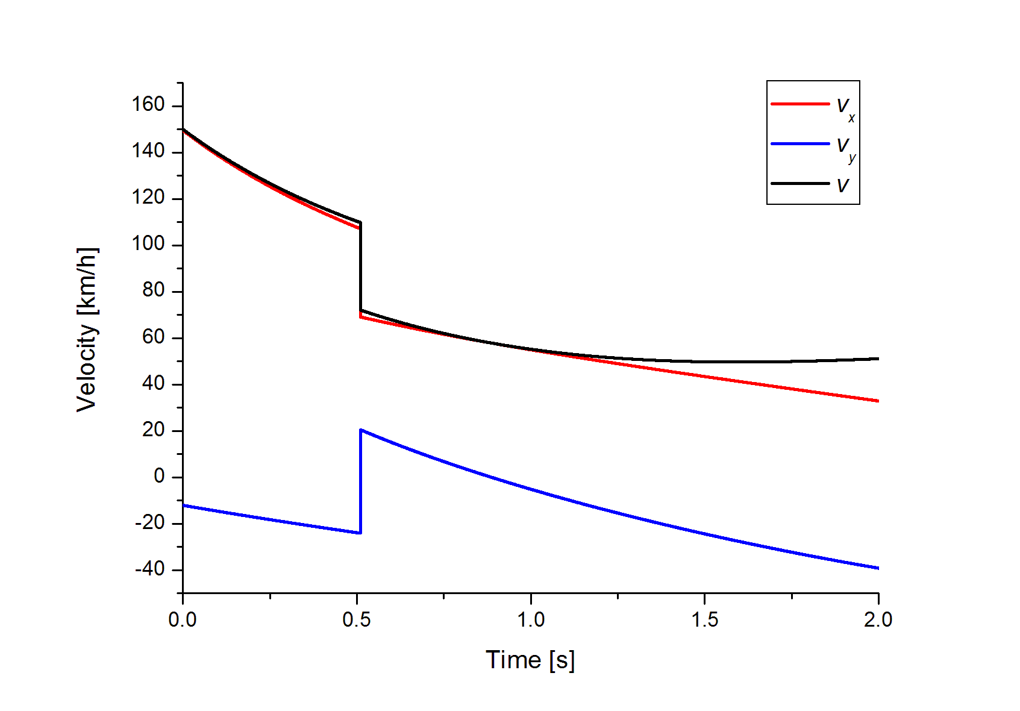](https://blog-imgs-59-origin.fc2.com/k/o/f/kofzipangu/serve_velocity.png)  
赤線がx軸方向の速度，青線がy軸方向の速度，黒線がトータルの速度です．0.5s付近で不連続に変化しているのが，コートでのバウンドを示しています．  
  
相手コートのベースラインに到達するまでにかかる時間(traveling time)はフラットサーブは0.84秒，スピンサーブは1.6秒です．このときのボールスピードはフラットサーブで約59km/h，スピンサーブは約34km/hにまで落ちています．  
  
ただし，サーブのように上から叩きつけるような軌道に関しては，バウンドを計算する際の仮定（ボールは最終的に転がり状態に移行する）が成り立たない可能性があるため，バウンド後の値に関しては正確でない可能性があります．  
  
ちなみに，計算上は175cmの人でも300km/hのフラットサーブを入れることは可能です．ただし，背が高い人に比べて，許容できる角度誤差が小さいため，入れられる確率は非常に低くなります．

ストロークの軌道

続いてストロークの場合のシミュレーションです．  
初速は全て100km/hで，高さ1mのボールをベースライン上から打ち出しています．トップスピン，スライスの回転量はともに3000rpmとしました．落下地点が22mあたりに揃うように，  
フラットは出射角8.3度，トップスピンは15.7度，スライスは4.2度としました．  
  
各ショットの軌道はこんな感じ↓です．  
[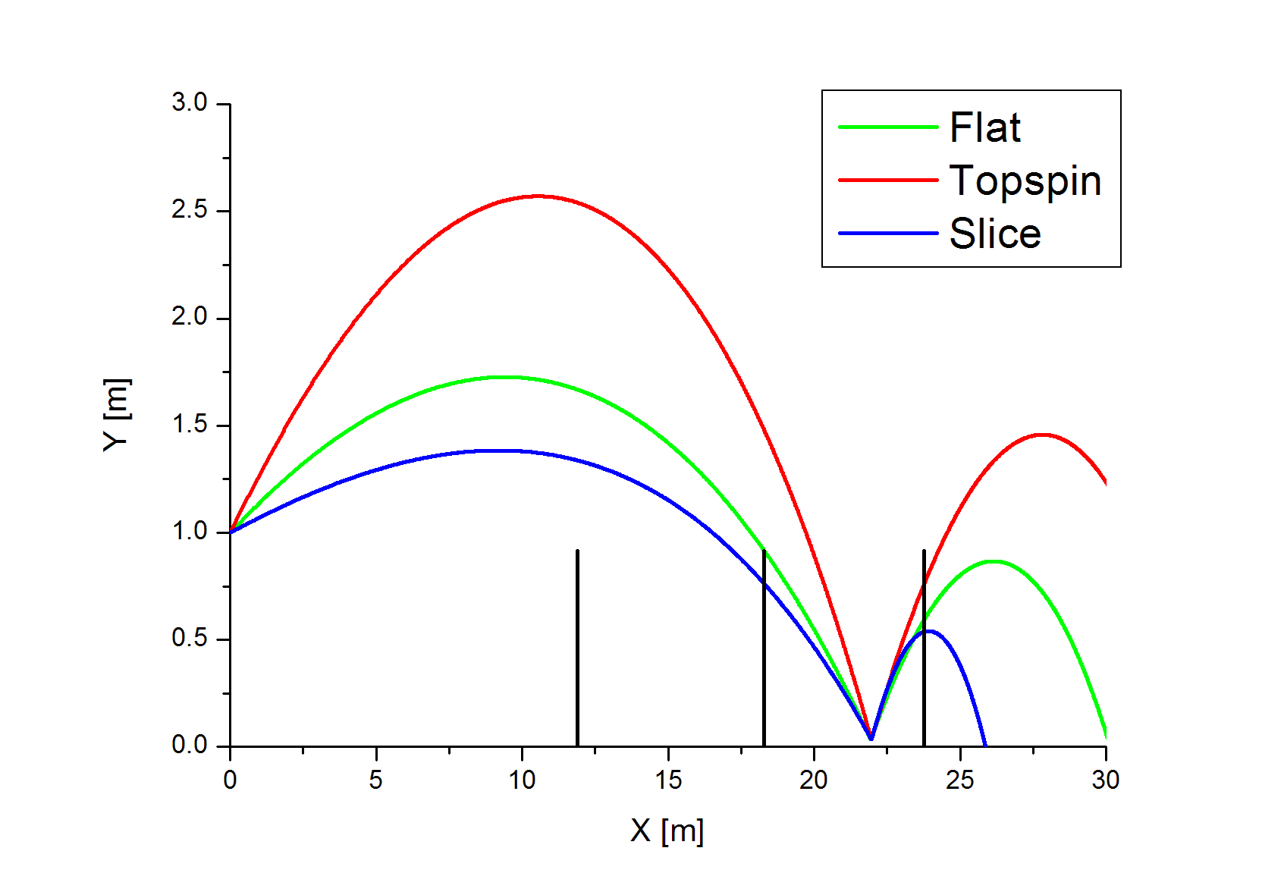](https://blog-imgs-59-origin.fc2.com/k/o/f/kofzipangu/Stroke_trajectory.png)  
  
さらに，各ショットのx軸方向への速度成分の時間発展を見てみると，こんな感じ↓になります．  
[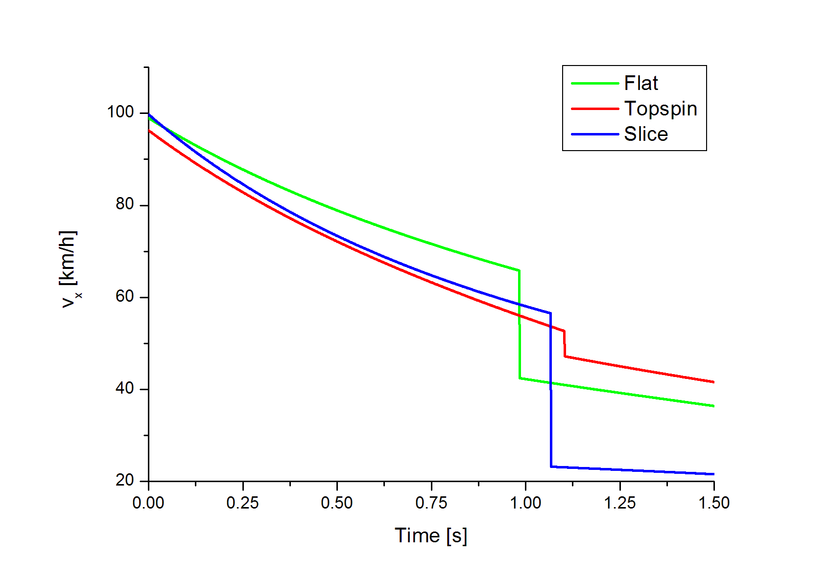](https://blog-imgs-59-origin.fc2.com/k/o/f/kofzipangu/stroke_Vx.png)  
出射角の違いによってvxの初速にばらつきがでています．バウンドした際のvxの減衰は，バウンドの式からスライスで最も大きく，トップスピンで最も小さくなります．バウンドする前，スライスがフラットより遅いのは，揚力によって，x軸負方向への力を受けることと関係しています．  
  
相手コートベースラインに到達するのにかかる時間と，そのときのボールスピードは  
フラット 1.14 [s], 41.5 [km/h]  
トップスピン 1.24 [s], 47.6 [km/h]  
スライス 1.35 [s], 22.2 [km/h]  
でした．

まとめ

ここ5回ほどを使って，ボール軌道のシミュレーションについて考えてきました．  
あとは，気が向いたらですが，計算式とそのノーテーションのまとめや，プログラムの公開などを考えています．